Cuadro 1. Estudios sobre el contenido de COS y CIS en México.

Referencia | Escala | Ecosistema/uso de suelo
González-Molina et al., 2008 | Microcuenca | Bosque / uso agrícola
Serrano et al., 2015 | Cuenca | Bosques y pastizales / uso agrícola
Acevedo et al., 2015 | Local | Campo agrícola
Avilés-Hernández et al., 2009 | Local | Bosque
Hernández et al., 2014 | Local | Bosque de coníferas
Verduzco-Heredia et al., 2008 | Local | Subtropical semiárido/Agrícola
Covaleda et al., 2016 | Estatal | Bosques y selvas
Návar-Chaidez, 2008 | Estatal | Matorral Tamaulipeco
Correa et al., 2012 | Regional | Bosques
Luis-Mejía et al., 2007 | Regional | Bosque
Velarde et al., 2011 | Regional | Manglar
Cruz-Flores y Etchevers-Barra, 2011 | Nacional | Bosques templados / ANP
Galicia et al., 2016 | Nacional | Bosques templados
Montaño et al., 2016 | Nacional | Árido y semiárido
Paz et al., 2016 | Nacional | Regiones ecológicas mayores
Paz y Etchevers, 2016 | Nacional | Regiones ecológicas
Segura-Castruita et al., 2005 | Nacional | Vegetación primaria dominante

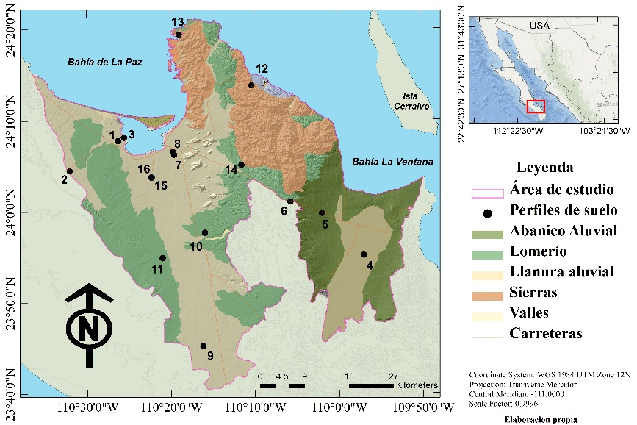
Figura 1. Mapa de las principales formas del relieve y distribución de los perfiles de suelo dentro de la cuenca de La Paz y parte de la cuenca de Los Planes al sur de la península de Baja California, México.

Llanura aluvial
Lomeríos
Sierras
Figura 2. Contenidos de COS y CIS promedio por perfil de suelo y geomorfología representativa del área de estudio. COS: carbono orgánico del suelo; CIS: carbono inorgánico del suelo.

2015
2016
2014
*
Figura 3. Precipitación mensual en la cuenca de la Paz BCS (superior) y promedio de la tasa de respiración del suelo por condición de uso de suelo y presencia/ausencia de CBS. NCER: tasa de intercambio neto de CO₂; Mx: medición extra en marzo; MCC: matorral con costra; MSC: matorral sin costra; ECC: erosión con costra; ESC: erosión sin costra. * Huracán Odile. Barras verticales son el error estándar.

